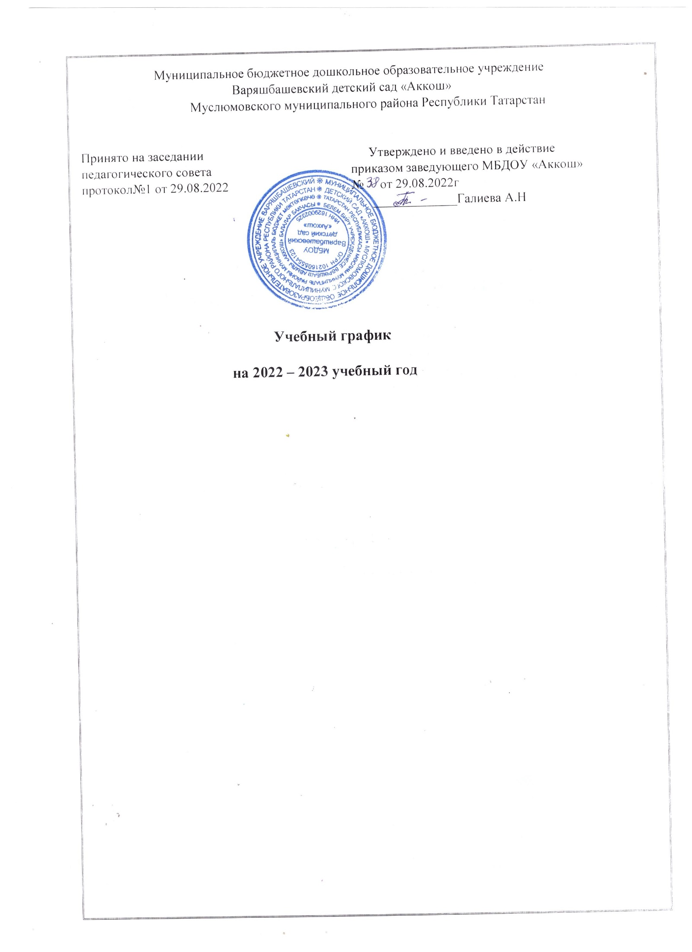
Муниципальное бюджетное дошкольное образовательное учреждение
Варяшбашевский детский сад «Аккош»
Муслюмовского муниципального района Республики Татарстан

Принято на заседании Утверждено и введено в действие
педагогического совета приказом заведующего МБДОУ «Аккош»
протокол№1 от 29.08.2022 № от 29.08.2022г
_____________Галиева А.Н

Учебный график

на 2022 – 2023 учебный год

Пояснительная записка
к календарному учебному графику муниципального бюджетного дошкольного образовательного учреждения Варяшбашевский детский сад «Аккош»Муслюмовского муниципального района Республики Татарстан 2022-2023 учебный год
Календарный учебный график – является локальным нормативным документом, регламентирующим общие требования к организации образовательного процесса в учебном году в муниципальном бюджетном дошкольном образовательном учреждении Варяшбашевский детский сад «Аккош» Муслюмовского муниципального района Республики Татарстан.
Календарный учебный график разработан в соответствии с:
- федеральным законом от 29.12.2012 №273-ФЗ «Об образовании в Российской Федерации»;
- законом Республики Татарстан от 22.07.2013 №68-ЗРТ «Об образовании»
- приказом Минобрнауки России от 17.10.2013 №1155 «Об утверждении федерального государственного образовательного стандарта дошкольного образования»;
- конвенцией о правах ребенка ООН;
- постановлением Главного государственного санитарного врача Российской Федерации от 15.05.2013 №26 «Об утверждении СанПин 2.4.1.3049-13 «Санитарно-эпидемиологические требования к устройству, содержанию и организации режима работы дошкольных образовательных организаций»»;
- приказом Минобрнауки России от 30.08.2013 №1014 «Об утверждении порядка организации и осуществления образовательной деятельности по основным общеобразовательным программам дошкольного образования»;
- законом Республики Татарстан от 03.03.2012 №16 «О государственных языках Республики Татарстан и других языках в Республике Татарстан»;
- основной образовательной программы МБДОУ Варяшбашевский детский сад «Аккош»;
- Уставом МБДОУ «Аккош».
Календарный учебный график учитывает в полном объеме возрастные психофизические особенности воспитанников и отвечает требованиям охраны их жизни и здоровья.
Содержание годового календарного учебного графика включает в себя следующее:
- количество групп;
- режим работы ДОУ;
- начало учебного года;
- окончание учебного года;
- количество недель в учебном году;
- продолжительность учебной недели;
-организации занятий (начало, окончание; занятия, перерывы между занятиями, продолжительность занятий, объем недельной нагрузки);
- сроки проведения мониторинга достижения детьми планируемых результатов освоения основной общеобразовательной программы дошкольного образования;
- праздничные дни; сроки проведения каникул, их начало и окончание;
- работа ДОУ в летний период.
Календарный учебный график обсуждается и принимается Педагогическим советом и утверждается приказом заведующей ДОУ до начала учебного года. Все изменения, вносимые ДОУ в годовой календарный учебный график, утверждаются приказом заведующего образовательного учреждения по согласованию с учредителем, и доводятся до всех участников образовательного процесса.

Календарный учебный график на 2022-2023 учебный год

№ п/п | Содержание
1 | Количество групп | 1 (разновозрастная)
2 | Режим работы ДОУ | С 7.00-16.00 (9 часов)
3 | Начало учебного года | 01.09.2022
4 | Окончание учебного года | 30.05.2023
5 | Количество недель | 38
6 | Продолжительность учебной недели | 5 дней (понедельник-пятница)
7 | Начало занятий (в первой половине дня) | 2 младшая подгруппа | Подготовительная  подгруппа
7 | Начало занятий (в первой половине дня) | 9.00 | 9.00
8 | Окончание занятий (в первой половине дня) | 9.40 | 10.50
9 | Перерывы между занятиями  (не менее) | 10 мин | 10 мин
10 | Продолжительность занятий | 15 мин | 25-30 мин
11 | Объем недельной нагрузки
12 | Мониторинг достижения детьми планируемых результатов освоения основной общеобразовательной программы дошкольного образования | 18.10.22 г. - 22.10.22 г.  18.04.23 г. - 22.04.23 г.
13 | Праздничные дни | 1,2,3,4, 5,6,7,8,9 января – новогодние каникулы;  7 января –Рождество Христово;  23 февраля –День защитников отечества  8 марта- Международный женский день;  1 мая-Праздник весны и труда;  9 мая-День Победы;  12 июня-День России;  -Ураза байрам;  30 августа-День Республики Татарстан;  4 ноября-День народного единства;  6 ноября-День Конституции Республики Татарстан.
14 | Каникулы | Летние каникулы с 1.07.2023 по 13.08.2023
15 | Работа ДОУ в летний период | с 1.06.2023 по 30.06.2023;14.08 по 31.08.2023

